Strukturformeln und Molekülschreibweisen

Grundlagen:
Eine Strukturformel sollte so viele Informationen wie möglich transportieren, dabei aber keine unübersichtliche Zeichnung werden. Aus diesem Grund gibt es unterschiedliche Formen Strukturformeln darzustellen. Oftmals zielen Schreibweisen nur darauf ab zu zeigen, welches Atom mit welchem anderen verbunden ist. Dabei wird aber oft die räumliche Anordnung vernachlässigt.
Außerdem muss darauf geachtet werden, dass Atome immer den größtmöglichen Abstand zueinander einnehmen.

Lewis-Formel:
Bei der Verwendung der Lewisschreibweise werden nur die Elektronen der äußersten Schale eines Atoms beachtet. Alle inneren Elektronen haben keinen Einfluss, genauso wie der eigentliche Atomkern-Aufbau. Die Schreibweise arbeitet mit Punkten für einzelne Elektronen und Strichen für Elektronen-Paare.
Beispiel: CO₂
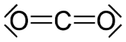

Am Beispiel CO2 kann man deutlich sehen, dass die Atome einen größstmöglichen Abstand zwischen sich halten wollen. Die Striche zwischen den Atomen geben die Elektronenpaarbindungen an.

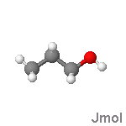  Abb. 1 | 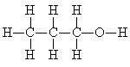  Abb. 2 | Abb. 3 | Abb. 4

Am abgebildeten Beispiel von Propanol möchte ich das kurz erklären.
Abb 1: Zeigt ein Modell, wie das Molekül in der Realität vorliegt. Abb 2. (Lewis-Formel) zeigt eine Strukturfomel, die nur auf einer Ebene darstellt. In diesem Fall haben alle Atome einen 90 Grad Winkel zueinander. Diese Abbildung hat jedoch nichts mit der tatsächlichen Anordnung der Atome zu tun. Abb 3. zeigt in Ansätzen die Zick-Zack Schreibweise. Dabei wurde darauf geachtet, dass die Kohlenstoff-Atome wie im Modell nicht linear zueinander stehen, sondern versetzt. Jedoch zeigt auch diese Abbildung nicht die Anordnung der Wasserstoff-Atome.
Abb 4. zeigt eine Form der Zick-Zack-Schreibweise für ein Alkanol, welche auf die Bezeichnungen der Kohlenstoff-/ Wasserstoff-Atome verzichtet. Es wird nur die Hydroxy-Gruppe (OH-Gruppe) bezeichnet. Vorteil dieser Schreibweise ist die schnelle Übersicht über die Zick-Zack-Kette der Kohlenstoffatome.

Keil-Strich-Darstellung:
Wenn wir die tatsächliche räumliche Struktur noch näher an der Realität abbilden wollen, sind diese drei Regeln sehr wichtig:
- Bindungen, die in der Papierebene liegen, werden als normale Valenzstriche dargestellt.
- Nach hinten gerichtete Bindungen werden gestrichelt.
- Bindungen, die nach vorne gerichtet sind, also aus der Papierebene hervorragen, werden als Keil dargestellt.

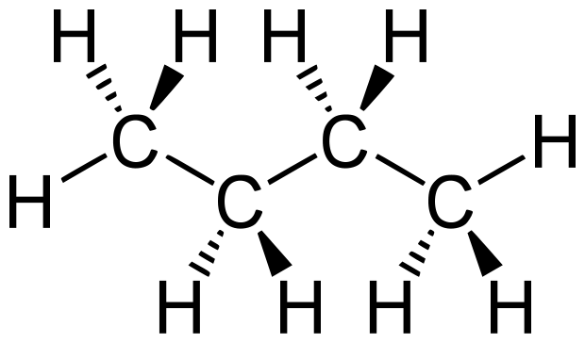

Am Beispiel Butan kann man dann erkennen, dass die Atome, die nach hinten liegen durch eine gestrichelte Linie gekennzeichnet sind und die nach vorne weisen mit einem dicken Keil.

http://www.chemgapedia.de/vsengine/vlu/vsc/de/ch/12/oc/vlu_organik/einleitung/struktur_isomerie.vlu/Page/vsc/de/ch/12/oc/einleitung/strukturformeln/strukturformeln.vscml.html
https://upload.wikimedia.org/wikipedia/commons/1/16/N-butane.svg

